ПАСПОРТ
кабинета учителя-дефектолога
группа «Солнышко»
Муниципального бюджетного дошкольного образовательного учреждения
«Детский сад № 131» комбинированного вида

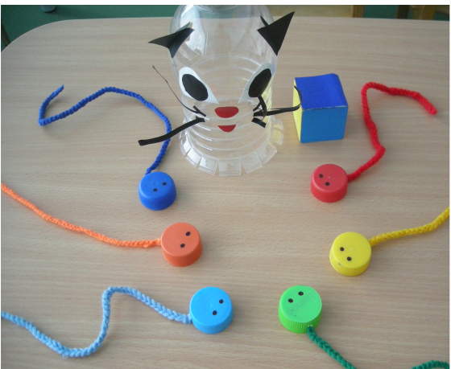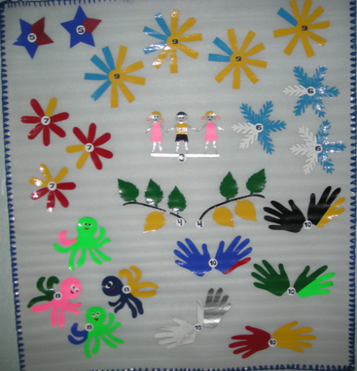
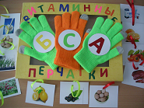
2020 -2021уч.г.
1 Общие сведения
Площадь кабинета 21 кв.м.
Учитель-дефектолог Краева Людмила Сергеевна
Общий стаж 33 года
Стаж в должности учителя – дефектолога 22 год
Образование Слободское педагогическое училище в 1987г.
специальность / воспитатель/
Московский Государственный Открытый Педагогический Университет в 2000г.
специальность / учитель – дефектолог, логопед /
Категория высшая
2. Нормативно-правовые документы
1 | ФГОС ( в электронном виде)
2 | Адаптированная образовательная программа фиро
3 | Рабочая программа
3.Оборудование кабинета
1 |  | Стол письменный | 1
2 |  | Стул большой | 2
3 |  | Стол детский | 5
4 |  | Стул детский | 8
5 |  | Стеллаж для пособий | 2
6 |  | Мольберт поворотный | 1
7 |  | Интерактивная доска | 1
8 |  | Ноутбук | 1
9 |  | Проектор | 1
10 |  | Принтер | 1
11 |  | Наборное полотно | 1
12 |  | Книжная полка | 1
Дидактическое обеспечение кабинета
1 |  | Интерактивная программа «Развивающие игры» |  | 1
2 |  | Бизиборд «Я сам» | 1
3 |  | Пособие «Умные ручки» | 1
4 |  | Пластмассовая корзинка (желтая) | 2
6 |  | Таблица для зрительного диктанта | 1
7 |  | Мяч малый | 1
9 |  | Бубен | 1
10 |  | Зеркало индивидуальное | 8
11 |  | Зеркало большое | 1
12 |  | Глобус | 1
12  13 |  | Игрушки  Буратино – 1  Медвежонок – 1 Лисичка - 1  Мышонок – 1  Касса букв /демонстрационная/
14 |  | Касса цифр /демонстрационная/
15 |  | «Танграм» напольный | 1

Пособия
Речевое развитие
Серии картин по обучению рассказыванию
1 | «Круглый год» (альбом) |  | 1
2 | «4 времени года»
3 | «Мамы всякие нужны»
4 | Демонстрационный материал «Звуки и буквы»
5 | «Развиваем связную речь у детей 5-6 лет с ОНР сюжетные картики
7 | Набор кубиков для различения звуков (звонкий, глухой)
8 | Массажер «Суджок» |  | 8шт.
9 | Волчок |  | 8шт.
Настольные игры
1 | Фонематика
2 | Готов ли ты к школе |  | 2
3 | Я учу буквы
4 | Какой звук слышится
5 | Прочитай слово
6 | Набор букв /магнитный/
7 | Слоги
8 | Кого везут в зоопарк
9 | «Чем можем – поможем»
10 | «Угадай кто я?» самоизготовление
11  12 | «На что это похоже?" самоизготовление  «Какое время года?» самоизготовление
13 | «Составь предложение» самоизготовление
14 | Театр на прищепках «Под грибом» по сказке В.Сутеев самоизготовление
15 | «Вспомни сказку»
16 | Схемы для составления описательных рассказов – самоизготовление  по темам:  Посуда, Времена года, Игрушки, Овощи – Фрукты, Одежда
17 | «Собери и назови» - самоизготовление
18 | Игра-лото «Предлоги» - самоизготовление
19 | «Домик для звуков» - самоизготовление
Познавательное развитие
Ознакомление с окружающим
Альбомы картинок
-«Грибы, ягоды»
-«Фрукты, овощи»
-«Цветы и деревья»
-«Профессии»
-«Транспорт»
-«Электробытовая техника»
-«Насекомые, земноводные, пресмыкающиеся, рыбы»
-«Дикие птицы и звери жарких стран»
-«Домашние и дикие животные средней полосы»
-«Город, улица, дом, квартира, мебель»
-«Одежда, обувь, головные уборы»
-«Зимние виды спорта»
-«Какие бывают магазины» дидактический материал в картинках
2 |  | Лото  -«Грибы»  -«Домашние животные»  -«В мире животных»  -«Лето в деревне»  -«Весело учиться»  -«Детское лото»  -«Знаешь ли ты?»
3 |  | Набор картинок «4 сезона» ОСЕНЬ  ЗИМА  ВЕСНА  ЛЕТО
4 |  | Настольные игры  -«Витаминные перчатки» самоизготовление  -«Расскажи про свой город» самоизготовление  -«Подбери по смыслу»  -«Логический поезд»  -«Маленькая хозяйка»  -«Готов ли ты к школе?» предметы – тест. задания  -«Готов ли ты к школе?» природа – тест. задания  -«Времена года» магнитные истории  -«Назови время года»  - «Кот и мыши» самоизготовление  -дидактическое пособие «Семья» самоизготовление  -«12 месяцев» самоизготовление
-лэпбук «День космонавтики» самоизготовление
«Читаю сам» самоизготовление
5 |  | Муляжи фруктов для обследования (апельсин, банан, персик, груша, виноград)
Развитие ЭМП
1 |  | Демонстрационный коврик  -«Состав числа» самоизготовление  -«Геометрические фигуры» самоизготовление
2 |  | Альбом «Сложи узор»
3 |  | Демонстрационный материал «Все для счета» №3  «Веселый счет»
4 |  | Набор карточек «Давайте вместе поиграем» блоки Дьенеша
5 |  | Набор карточек «На золотом крыльце» палочки Кьюзинера
6 |  | Дидактические игры  -Тактильные пазлы «Счет»  -«Число и цифра»  -логическая игра «Счет»  -Учимся считать «Кубики математика»  -«Умные цифры»  -«Кто прав»  -«Пройди в ворота»  -«Направо - налево»  -«Веселый счет»  -«Собери грузовик»  -набор карточек для счета «Логика и счет»  -«Космическое путешествие» самоизготовление  -математические пазлы «Овощи» самоизготовление  -лэпбук «Цифры»
7 |  | Блоки Дьенеша | 8 шт.
8 |  | Палочки Кьюзинера | 6 шт.
9 |  | Кубики «Сложи узор» | 1 шт
10 |  | Набор «Занимательная математика» | 8 шт.
11 |  | Счетные палочки | 8 наборов
12 |  | Веер цифр | 10 шт.
13 |  | Линейка | 7 шт.
14 |  | Магнитные цифры | 1 набор
15 |  | Абак | 7 шт.
16 |  | «Танграм» магнитный | 2шт.
17 |  | Счетный демонстрационный материал «Поиграй и сосчитай»  С.Вахринцова  «Зима» наборное полотно  - снегири  -шишки  -белка серая  -елка  -пенек  -заяц  «Лето»наборное полотно  -белка рыжая  -ежик  -ромашка  -бабочка  -желудь  -грибы  «Корзинка»наборное полотно  -помидоры  -огурцы  - яблоки  -груши  -ягоды  -грибы  -прямоугольники, квадраты, треугольники, круги, половина круга | 1шт.  по 10 шт.  1шт.  по 10шт.  1шт.  по 10шт.
18 |  | Мелкие игрушки  - зайчики  -ягоды  -грибочки  -матрешки  -домашние птицы ( гуси, утки, цыплята)  -елочки | По 10 шт.
19 |  | Дидактические игры по сенсорному развитию  -Набор Сегена  -Набор «Дары Фребеля»  - «Геометрик» логическая игрушка  -«Логика» 5431R  -«Сенсорный куб»  -«Фруктовое дерево» объемная шнуровка  -«Поиграем вместе»  -«Фабрика» самоизготовление  -«Цвет и форма»  -«Геометрические формы»  -«Поиграй–ка»  -«Подбери заплатку» самоизготовление  -«Сложи квадрат»  -«Умные шнурочки»  - тренажеры для письма (Заборчик, волна, зигзаг, мосты, петелька) | 5
 |  | Игрушки
 |  | -Пирамидка красная – 7 колец  Зеленая  Желтая  Синяя  -Пирамидка разноцветная – 10колец  -Пирамидка «Колечки»квадрат. 5эл  -Пирамидка «Томик» 5эл  -«Кубик – рубик»  -«Логическая змейка» | 1шт  1шт  1шт  1шт  1 шт  1 шт  1 шт  1 шт  1 шт
20 |  | Дидактические игры на формирование временных представлений  -«Сложи картинку»  -«Целый год»  -«Времена года»  -«Дни недели»  -«Части суток»  -«12месяцев» самоизготовление
21 |  | Карточки  -«Возрастные периоды жизни человека»  -«Части суток»  -«Дни недели»  -«Природные явления»

4.Методическое обеспечение кабинета
Список методической литературы
 | ОО «Речевое развитие»
1 | «Говорим правильно » конспекты фронтальных занятий в подготовительной группе I период обучения  «Говорим правильно » конспекты фронтальных занятий в подготовительной группе II период обучения  «Говорим правильно » конспекты фронтальных занятий в подготовительной группе III период обучения | О.С.Гомзяк  «Гном» 2014г.  О.С.Гомзяк  «Гном» 2017г.
2 | «Говорим правильно» конспекты занятий по развитию связной речи в подготовительной группе | О.С.Гомзяк  «Гном» 2011г.
3 | «Картотека подвижных игр, упражнений, физкультминуток, пальчиковой гимнастики | «Детство-Пресс» 2008г
4 | Итоговые дни по лексическим темам | Е.А.Алябьева  Школьная пресса 2005г
ОО «Познавательное развитие»
1 | «Игралочка» практический курс математики для детей 4-5 лет | «Ювента» 2016г.
2 | Рабочая тетрадь к книге Л.Г.Петерсон, Е.Е.Кочемасова «Игралочка» 4-5лет часть 1 | «Бином»2017
3 | «Ознакомление с окружающим миром» 6-7 лет конспекты занятий И.А.Морозова, М.А.Пушкарева | «Мозайка-Синтез»2011г.
4 | Альбом «Лепим нелепицы» Блоки Дьенеша | «Корвет» 2014г.
5 | Альбом №2 Блоки Дьенеша /для самых маленьких/ | «Корвет» 2014г.
6 | «Преодоление Задержки психического развития у детей 4-7лет» О.А.Романович | «Учитель» 2е издание
7 | «Коррекционно-развивающее обучение детей в процессе дидактических игр» Е.А.Стребелева | «Владос» 2018
Диагностика развития детей
1 | «Технология составления коррекционно-развивающего маршрута для детей с ЗПР старшего дошкольного возраста» под ред. Л.С.Сековец, Е.Б.Аксеновой | Н.Новгород  2011г.
2 | «Диагностика познавательной деятельности ребенка старшего дошкольного возраста с ОВЗ» Е.А.Колотыгина, Н.И.Власова | Экспертное заключение №16 ГБОУ ДПО НИРО 21.02.17
Художественная литература
1 | «Пальчики» С.Михалков
2 | «Новая столовая» З.Александрова
3 | «Хрестоматия для дошкольников» В.И.Логинова
4 | «Детям» С.Маршак
5 | «Журавушка» Е.Благинина
6 | «Скзки и рассказы о животных» В.Бианки
7 | «В лесу родилась елочка» новогодние стихи и сказки
8 | «Букварик-Смешарик»
9 | «Почемучка» А.Дитрих
10 | «Энциклопедия подготовки к школе»
11 | «500 игр для коррекционно-развивающего обучения» Е.В.Колесникова
16 | «100 логопедических игр»И.В.Скворцова
17 | «Юный исследователь» Б.Корк
18 | «Мир и человек» географический атлас Э.Г.Галиуллина
19 | Книжки на пружинках «Цифры и счет»
20 | «Учимся читать» серия /Ваш умный малыш/
21 | «Учимся считать» серия /Ваш умный малыш/
22 | «Гимнастика для пальчиков от АБВГДейки»
23 | « Птицы» энциклопедия в картинках
24 | «Мир техники» чудо-книжка с живыми картинками
25 | «Космос» чудо-книжка с живыми картинками
26 | Рассказы в картинках Н.Радлов

